**云南大学信息学院2019年至2020年下学期**

**《数字电路与逻辑设计实验》实验报告**

**实验名称：** **数码管的动态显示** **教师：** **官铮**

**学号： 20201050452 姓名： 金依婷 序号：**

**上课日期： 2021.12. 3 班级： 20级物联网工程**

1. **实验器材（芯片类型及数量）**
2. FPGA开发套件及软件开发环境
3. 器件 74LS139 2-4线译码器

74LS153 双4选1数据选择器

74LS00 二输入四与非门

74LS47/48 BCD to 7-segment decoder

JM-S03412 四位7段数码管

1. **实验原理**

应用二进制译码器、显示译码器、LED数码管和数据选择器、选通电路和复用电路工作原理，使用译码器和数据选择器实现选通电路和复用电路设计；运用数码管的动态显示原理，完成数码管的动态显示电路搭建及测试。

1. **实验内容及原理图**
2. 显示译码器功能测试

根据实验IC型号（74LS47/48），查找对应器件技术文档，真确理解功能表，测试BCD to 7-Segment显示译码器功能，记录仿真测试波形图、填写表。

**表5-1 Function table for BCD to 7-segment decoder**

|  |  |  |  |  |  |  |  |  |  |  |  |  |  |  |
| --- | --- | --- | --- | --- | --- | --- | --- | --- | --- | --- | --- | --- | --- | --- |
| Input | | | | | | | Output | | | | | | | |
| LT | BRI | BI | D | C | B | A | a | b | c | d | e | f | g | 数值显示 |
| 0 | X | 1 | X | X | X | X | 0 | 0 | 0 | 0 | 0 | 0 | 0 |  |
| 1 | 0 | 0 | 0 | 0 | 0 | 0 | 1 | 1 | 1 | 1 | 1 | 1 | 1 |  |
| X | X | 0 | X | X | X | X | 1 | 1 | 1 | 1 | 1 | 1 | 1 |  |
| 1 | 1 | 1 | 0 | 0 | 0 | 0 | 1 | 1 | 1 | 1 | 1 | 1 | 0 | 0 |
| 1 | X | 1 | 0 | 0 | 0 | 1 | 0 | 1 | 1 | 0 | 0 | 0 | 0 | 1 |
| 1 | X | 1 | 0 | 0 | 1 | 0 | 1 | 1 | 0 | 1 | 1 | 0 | 1 | 2 |
| 1 | X | 1 | 0 | 0 | 1 | 1 | 1 | 1 | 1 | 1 | 0 | 0 | 1 | 3 |
| 1 | X | 1 | 0 | 1 | 0 | 0 | 0 | 1 | 1 | 0 | 0 | 1 | 1 | 4 |
| 1 | X | 1 | 0 | 1 | 0 | 1 | 1 | 0 | 1 | 1 | 0 | 1 | 1 | 5 |
| 1 | X | 1 | 0 | 1 | 1 | 0 | 1 | 0 | 1 | 1 | 1 | 1 | 1 | 6 |
| 1 | X | 1 | 0 | 1 | 1 | 1 | 1 | 1 | 1 | 0 | 0 | 0 | 0 | 7 |
| 1 | X | 1 | 1 | 0 | 0 | 0 | 1 | 1 | 1 | 1 | 1 | 1 | 1 | 8 |
| 1 | X | 1 | 1 | 0 | 0 | 1 | 1 | 1 | 1 | 0 | 0 | 1 | 1 | 9 |

1. 数码管的静态显示

选择4位7段数码管中的其中一位，完成自选数字的显示。

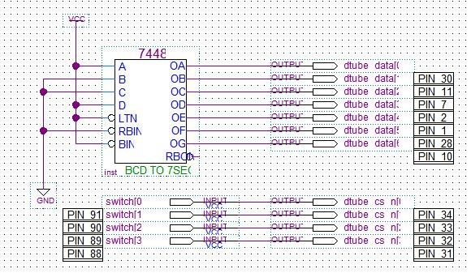

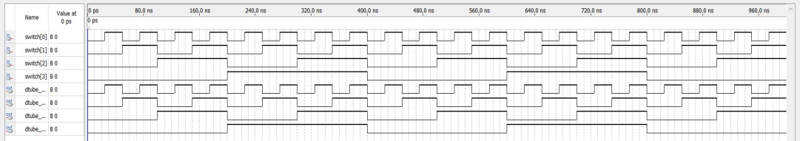

1. 四位数码管的动态显示

设计4位7段数码管动态显示电路。利用课程提供的软硬件开发环境，实现自选4位十进制数的动态显示，并显示自己的学号。

学号后四位：0452

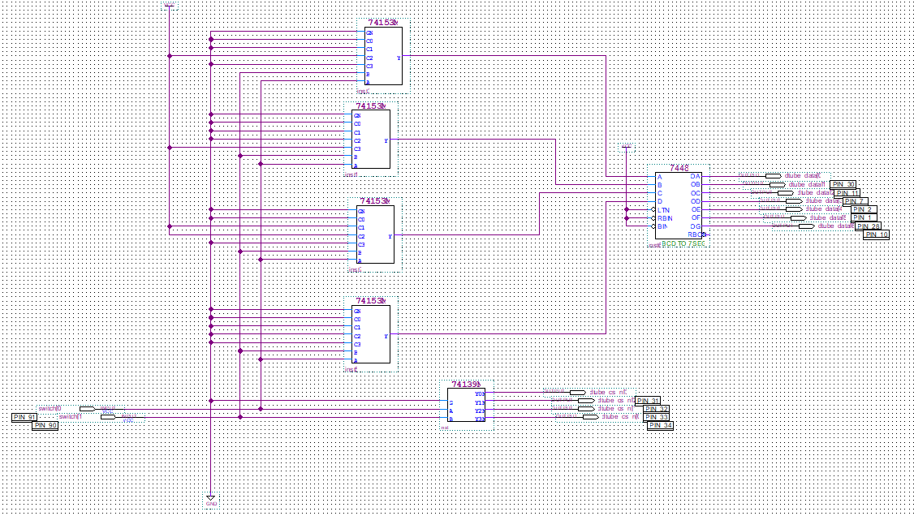

**硬件图：**

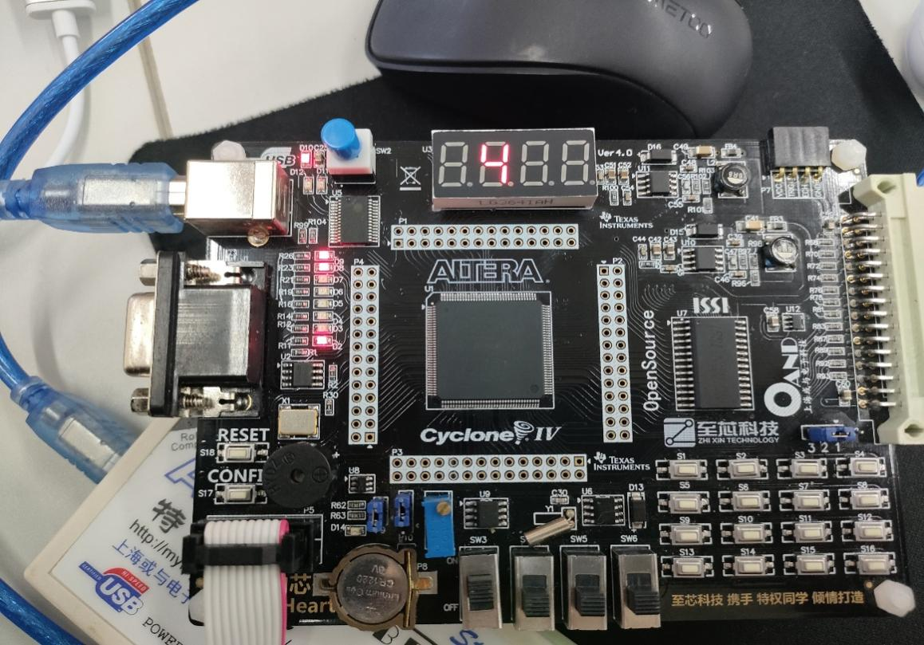

1. **总结**

通过本次实验，我再一次熟悉使用数据选择器、数码显示器、译码器等器件的使用，用这些器件组装设计电路顺序显示学号后四位。